22.02.2016. UA1CEG/p в лесах- полях, приём на приёмник прямого преобразования.
(3 ватта+ ППП, антенна- дельта)

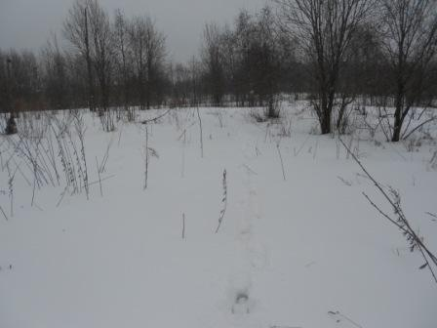
Метель, приличная февральская погода!
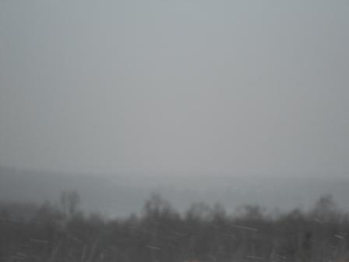
Горизонт не просматривается.
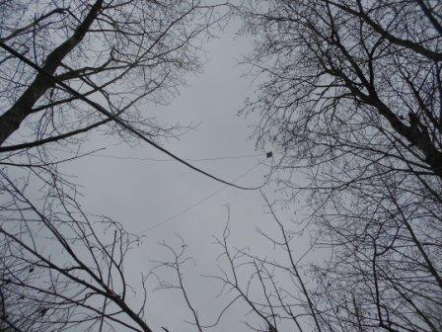

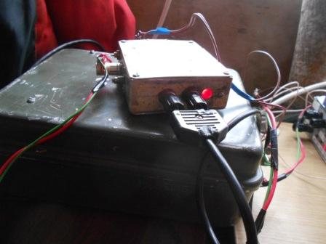
Сегодня принимаю на это приёмник прямого преобразования.
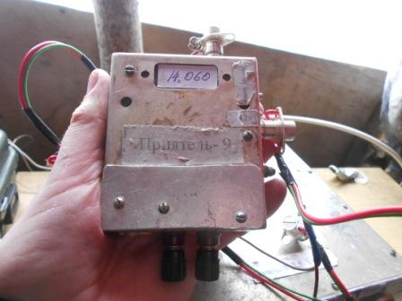
Выглядит игрушкой.. А ведь связной аппарат, с приличными ТТХ!
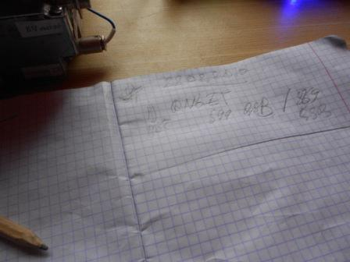
Потерял станцию, QSB до полного Guhor…
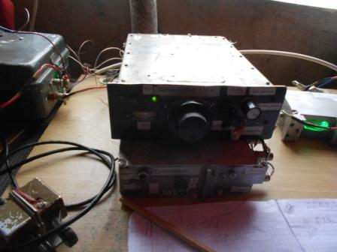
Сегодня у меня это отдельный передатчик.
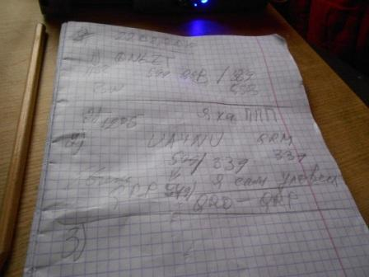
Евгений. Утром из дома я его не дозвался, никакого прохода между нами!
QSO прошло отлично! Начал Евгений 100 ваттами, затем умешил мощность до 5 ватт. Разница : 599/549. Кстати, я вполне заметил переход на QRP, о чём Евгению сообщил.
Мне: 339.
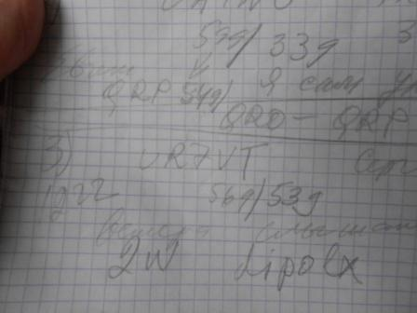
Сергей UR7VT! Ну, тут без вопросов. Квалификация Сергея никаких сомнений не вызывает! Там у меня записано примечание: «всегда слышит».
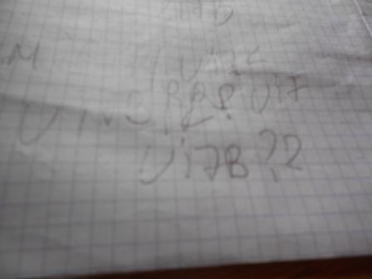
Что-то наблюдаю на уровне шумов, очень слабо… Но, похоже, это не Виталий UI7K.
В этот интересный момент стал оглушительно проходить вызов QRP станции! 599+, Евгений с его 100 ваттами, «отдыхает в сторонке»!

>Юрия слышал, он проводил связь с SM7RYR. И именно в это время пришел сосед >с просьбой сделать копии документов. Пока печатный станок работал, >Юрия было слышно, а я рассказывал соседу о прогулках Юрия в вигвам. Где-то >в 12.25 МСК сигналы Юрия пропали. Слушал до 12.50 МСК, но так и не >появился. То ли прохождение закончилось, то ли Юрий QRT.
>Слушал опять на УВ3ДИ и на К3 - никакой разницы.
>72! С уважением -
>Олег (Mr. 72) RV3GM / KH6OB

Как же! «Проводил связь»… Я эту QRP станцию уже не менее 5-ти раз, в разные дни пытаюсь дозваться- глухо! Словно передатчика у меня нет…
Слышу знакомый звук гоночного мотоцикла… Быстро сворачиваю радио. Видел я, как этот парень лихо владеет мотоциклом, но летом. На одном заднем колесе на жуткой скорости, на горку, по тропинке влетел безукоризненно! Зрелище вызывает искренний восторг!
Но, бывает он здесь очень редко…
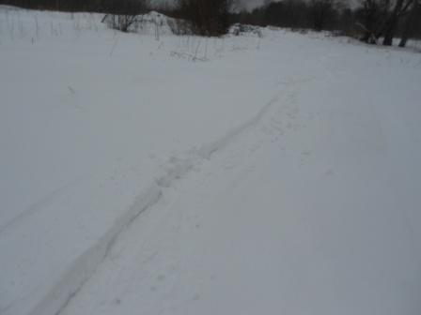
Не успел… Похоже парень просто проскакивает здесь для тренировки.
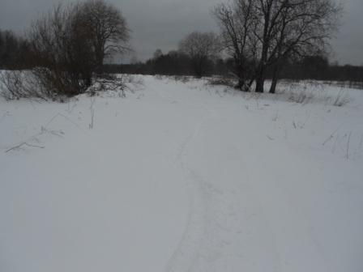

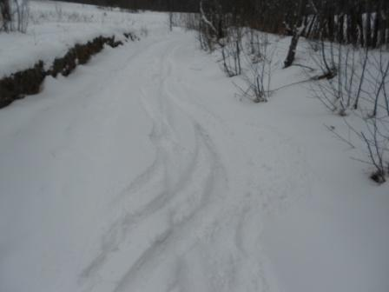
Видно, на льду его всё- таки заносит, но он чётко владеет мотоциклом!
Отлично прошла радио- прогулка!

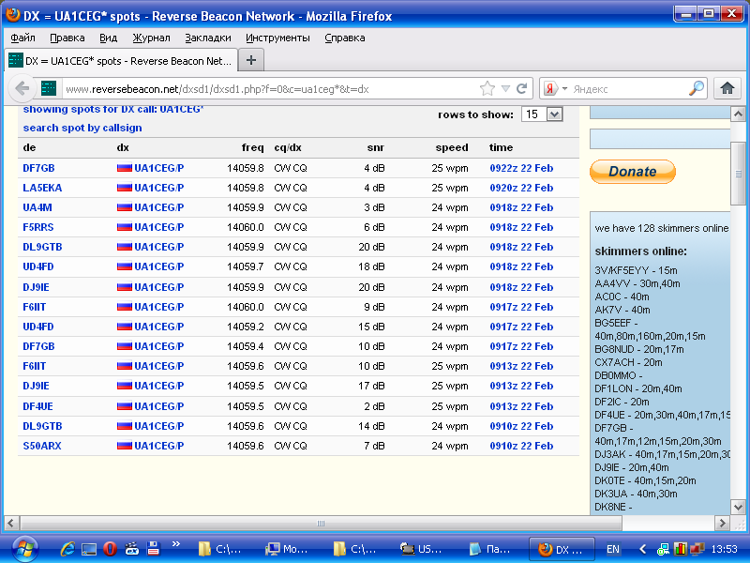
Скиммеры довольно неплохо «видели».

До встречи в эфире!

73! UA1CEG Юрий Александров, д.Гарболово. Ленинградской области, Всеволожского района.

LO23, KP50FI.

Сайт: www.ua1ceg.ru

